Freier Eintritt und Führungen am Internationaler Museumstag 2016
Am Sonntag, den 22. Mai 2016, lädt das Stadtmuseum Kaufbeuren zum Internationalen Museumstag ein. Besucher haben die Möglichkeit das Museum und die aktuelle Sonderausstellung „Vom Wegmüssen und Ankommen“ bei freiem Eintritt zu besuchen. Darüber hinaus stehen zwei besondere Führungsangebote auf dem Programm.
Kunst- und Geschichtsverstärker stellen ihre Lieblingsobjekte vor
Von 10.30-12.30 Uhr stehen sind die „Kunst- und Geschichtsverstärker“ des Stadtmuseums Kaufbeuren im Einsatz. Die vier Jugendlichen sind die Jugendlichen an ein bis zwei festen Terminen im Monat in der Dauerausstellung des Museums anzutreffen und geben interessierten Besuchern zu ihren Lieblingsobjekten im Stadtmuseum Auskunft. Die Jugendlichen im Alter zwischen 14 und 17 Jahren engagieren sich im Rahmen des Projekts „Vorbild Jugend“, das von der Freiwilligenagentur Knotenpunkt durchgeführt wird, ehrenamtlich im Stadtmuseum Kaufbeuren.

Führung „Frauen in Kaufbeuren“
Von 15.00-16.00 Uhr findet eine öffentliche Führung zum Thema „Frauen in Kaufbeuren“ statt. Die Besucher lernen das Leben und Wirken von drei bekannten Kaufbeurer Frauen kennen: Die Schriftstellerin Sophie von La Roche (1730-1807), Therese Studer (1862-1931), die sich für die Rechte der Arbeiterinnen in der Kaufbeurer Textilfirma Weberei und Spinnerei Momm einsetzte und die Klosteroberin Maria Crescentia Höss (1682-1744), die heilige Creszentia von Kaufbeuren. Darüber hinaus erfahren die Teilnehmer mehr über das Leben von Frauen in vergangenen Zeiten. Welche Aufgaben hatten sie zu erfüllen? Welche Rechte und Pflichten hatten sie? Wie kam eine Ehe zustande und wie gefährlich es war, Kinder zu bekommen. Interessierte werden gebeten sich für die Führung anzumelden (T. 08341- 966 83 90 bzw. stadtmuseum@kaufbeuren.de), die Kosten für die Teilnahme betragen 3 € pro Person, der Eintritt entfällt.

Zum Internationalen Museumstag
Der Internationale Museumstag wird jährlich vom Internationalen Museumsrat ICOM ausgerufen und findet in diesem Jahr bereits zum 39. Mal statt. Ziel des Aktionstages ist es, auf die thematische Vielfalt der mehr als 6.500 Museen in Deutschland sowie der Museen weltweit aufmerksam zu machen.

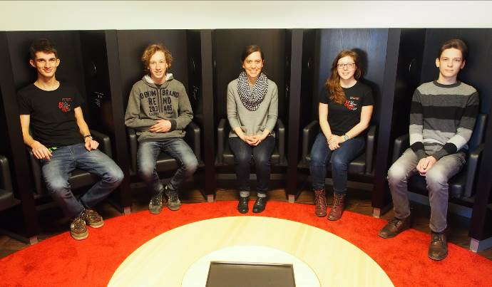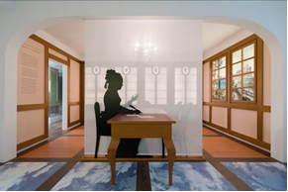
Links: Die Kunst- und Geschichtsverstärker des Stadtmuseums mit Museumsleiterin Petra Weber (Foto: Susanne Sagner/ Stadtmuseum Kaufbeuren). Rechts: Ausstellungsraum zur Schriftstellerin Sophie von la Roche (Foto: Zooey Braun/ Stadtmuseum Kaufbeuren)

